MEMORIA INDIVIDUAL
Memoria Individual de participación en el grupo de trabajo.
a) Nombre del profesor: RAFAEL SAUCES ARROYO
b) Valoración de la participación personal en el proyecto.
Muy positiva. Considero que ha sido un proyecto muy interesante ya que me ha permitido sentar las bases para comenzar a montar el módulo profesional de Automatismos Industriales, perteneciente al primer curso de Ciclo de Grado Medio de Instalaciones Electrotécnicas y Automáticas, al completo en la plataforma Moodle, con la idea de poder desarrollarlo a distancia en su parte teórica, y que el alumno vaya comprobando su progreso, con actividades de autoevaluación en cada unidad de aprendizaje, de manera que si se estima oportuno por parte de los docentes, se pueda centrar más el trabajo presencial en tareas prácticas de instalación y mantenimiento.
A esto hay que sumarle el buen ambiente de trabajo que siempre hay en el departamento de Electricidad y Electrónica de este centro, con una amplia colaboración por parte de los compañeros, siempre dispuestos a compartir ideas y conocimientos, y la tutorización por parte de D. Manuel Ángel Bernal Romero, que nos ha ayudado en todo momento a alcanzar los objetivos planteados.
Por todo lo expuesto, considero que el proyecto ha resultado MUY GRATIFICANTE, tanto en lo profesional como en lo humano. Me ha SERVIDO para actualizar conocimientos respecto de la plataforma Moodle, y poder ponerlos en común.
c) Desarrollo de las tareas asignadas. Valoración.
El desarrollo de las tareas asignadas ha sido satisfactorio, y la colaboración con los compañeros muy fructífera, tal y como se ha comentado antes.
Los contenidos que me han sido asignados corresponden al módulo de Automatismos Industriales de primer curso de Grado Medio de Instalaciones Electrotécnicas y Automáticas, y se han planteado de la siguiente forma:
- Se han insertado en la plataforma varias Unidades de Aprendizaje de las que se recogen en la programación didáctica del departamento para este módulo profesional. En todo momento se ha buscado que el alumno disponga de acceso a toda la parte teórica que le permita desarrollar el trabajo práctico de aula, apuntes, esquemas, videotutoriales, etc., como se puede observar en la siguiente captura de pantalla:
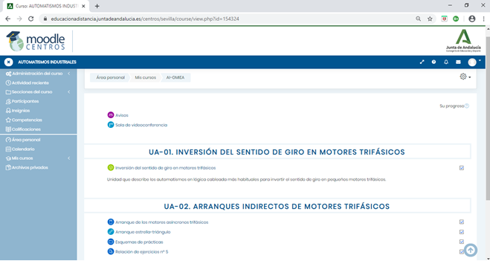

- La Unidad de Aprendizaje nº 1 es un ODA (Objeto Digital de Aprendizaje) creado con la herramienta EXELEARNING: 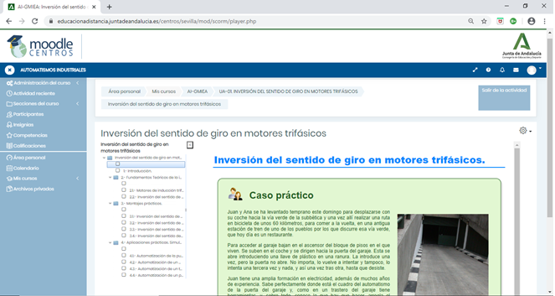
- La Unidad de Aprendizaje nº 2 ha sido creada en la propia plataforma con las herramientas de que dispone. Esto nos permitirá realizar al departamento una comparativa entre distintas formas de crear contenido.
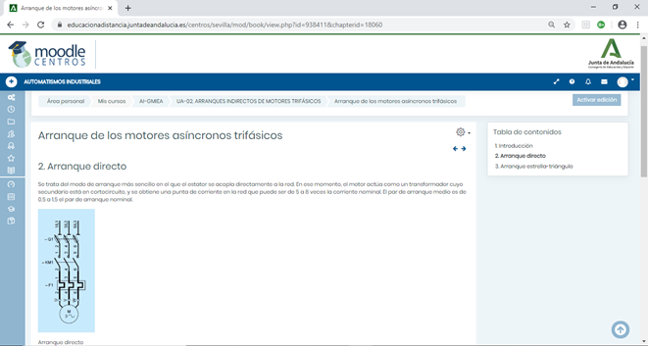
- Se han insertado documentos en formato pdf de gran utilidad para el alumno, de forma que se ha de responsabilizar, en este caso de descargar e imprimir (o, si el docente lo considera oportuno, puede sólo descargarlo y visualizarlo en un dispositivo electrónico) los diferentes esquemas de los montajes a realizar en el aula-taller.
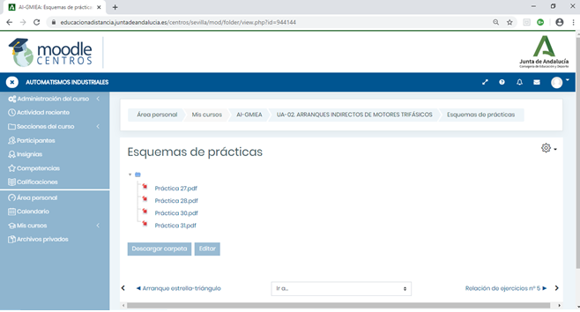

- Se han insertado también relaciones de ejercicios, enlaces a vídeos que el alumno puede visualizar en todo momento:
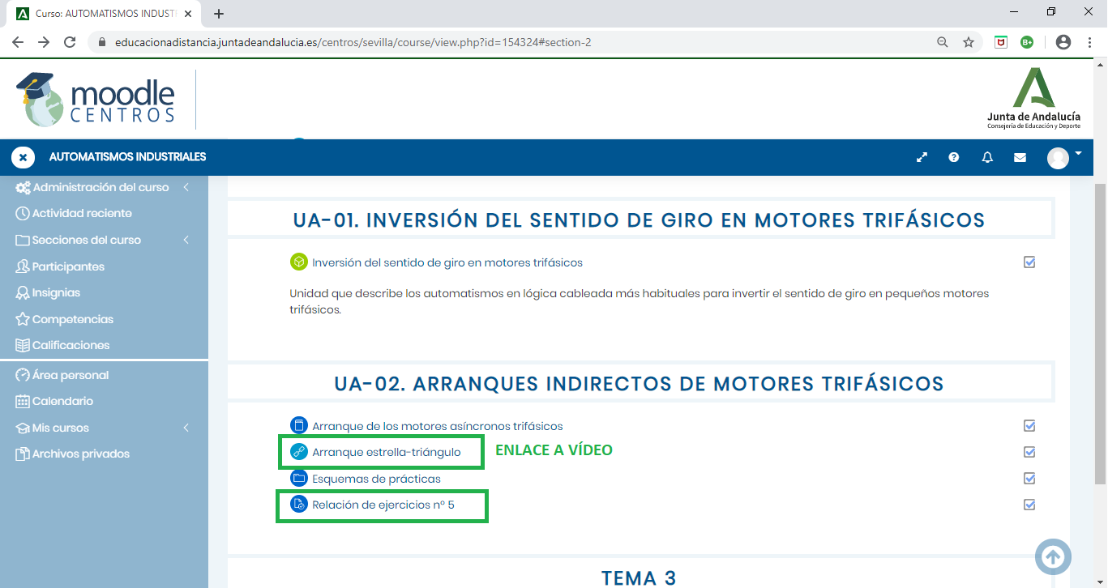
- Así como videos dentro del propio material, con lo que seguirían estando disponibles aunque fuesen borrados de la dirección de internet:
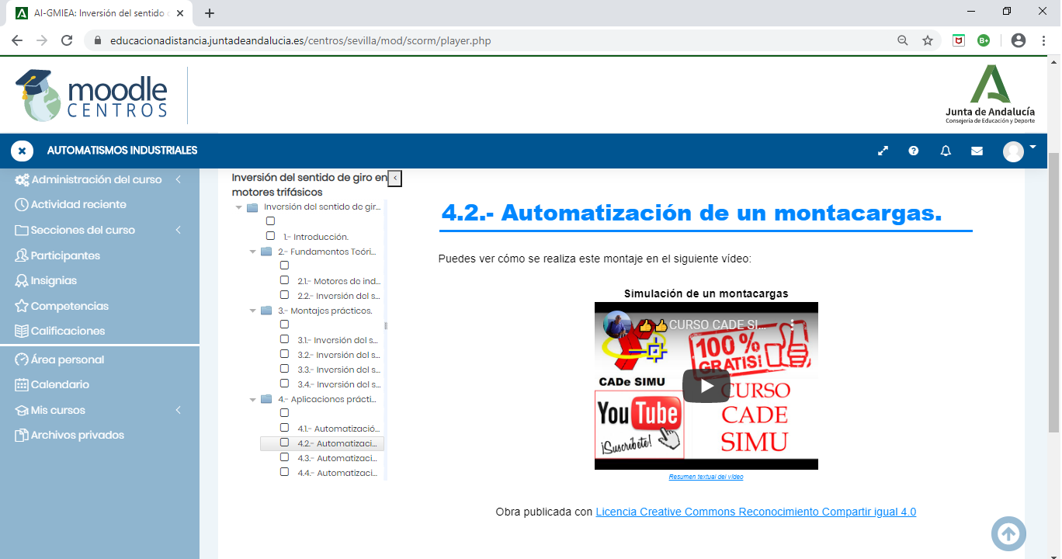
- El alumno también puede saber si progresa correctamente, a través de actividades de autoevaluación:
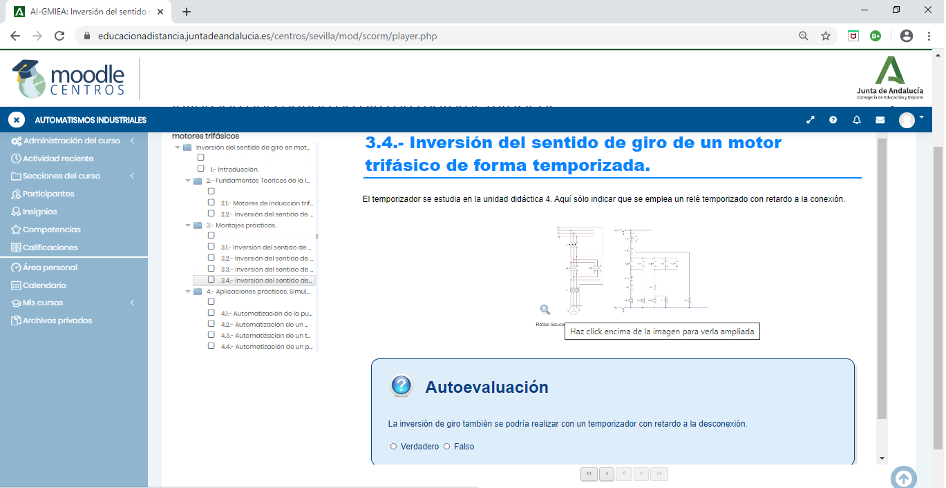
- Tiene disponibles ejemplos de resolución de actividades, muchas imágenes ampliables, etc:
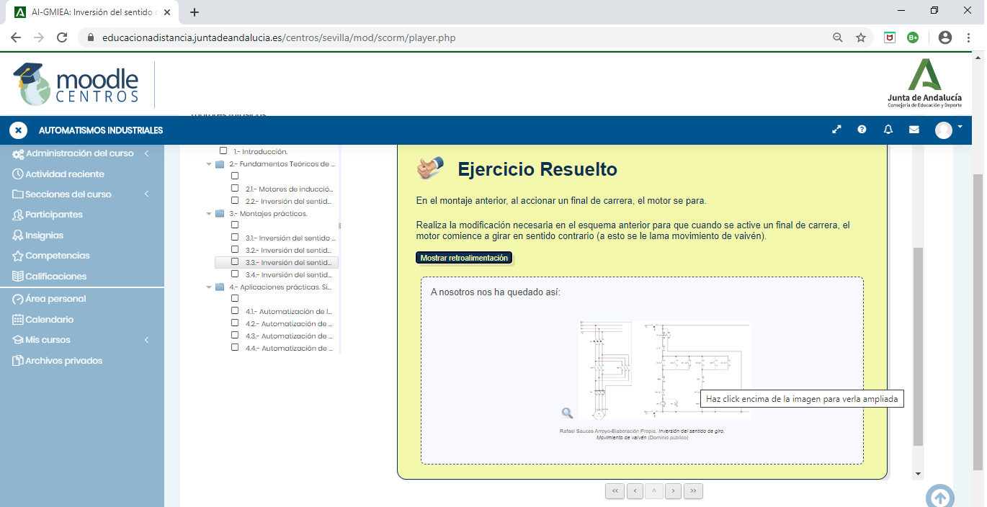

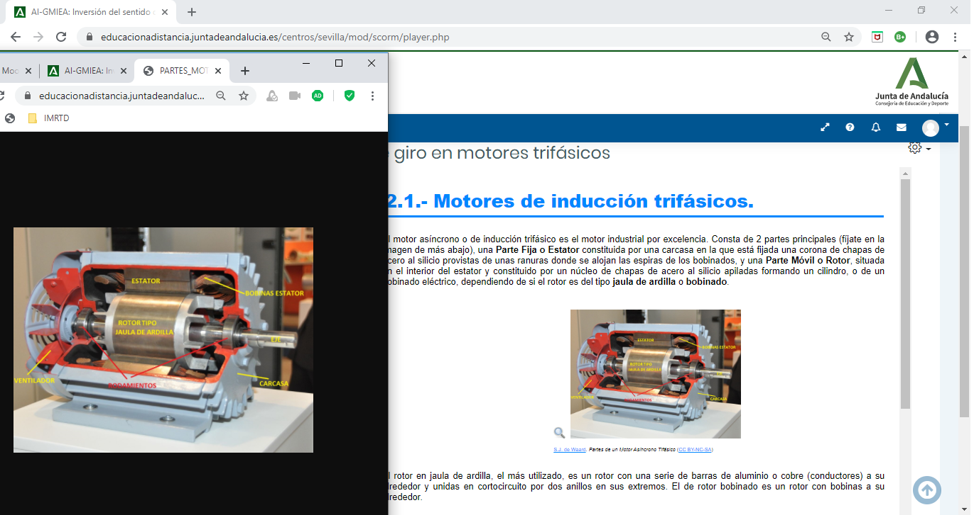

d) Repercusión de la formación en su práctica docente.
Los documentos creados o aportados en la plataforma así como el desarrollo en el proceso formativo, han ayudado a mejorar mi práctica docente y por tanto también a los alumnos a los que imparto clases. Son fundamentalmente ellos, los alumnos los mayores beneficiarios de este proyecto.
La plataforma Moodle facilita al alumnado la realización de las diferentes actividades propuestas, con esquemas de montajes eléctricos, y los documentos virtuales para trabajar en el ordenador o dispositivo móvil, en cualquier lugar, (casa, biblioteca, sala de estudio, etc.)
Los documentos integrados en el contenido han permitido al alumnado organizar mejor las prácticas a realizar en el módulo de Automatismos Industriales, así como disponer de un archivador mucho más organizado con todos los formatos de las prácticas del curso. Además, al tenerlos en la plataforma Moodle, están accesibles en cualquier lugar y momento. Esto facilita la labor docente, ya que puedo modificar añadir o editar los documentos en tiempo real, evitando la impresión y fotocopias para cada alumno/a, ahorrando papel, recursos y tiempo. Igualmente se puede utilizar la pizarra digital o el proyector para dar explicaciones de las prácticas y el modo de acceso, descarga o sobre el contenido de los documentos.

VALORACION INDIVIDUAL DEL FUNCIONAMIENTO DEL GRUPO EN GENERAL
• Descripción del trabajo realizado y subido a la plataforma.
Elaboración de un Objeto Digital Aprendizaje (ODE) con la herramienta EXELEARNING, con una unidad de aprendizaje de las que se incluyen en la Programación Didáctica del módulo de Automatismos Industriales, que contiene apuntes de clase, prácticas y montajes, actividades de autoevaluación, videotutoriales, enlaces a teoría, prácticas de clase, etc., y que ha sido integrado en el curso de este módulo creado a tal fin en la plataforma MOODLE CENTROS, donde se ha creado otra unidad de aprendizaje que contiene apuntes de clase, prácticas y montajes, enlaces a vídeos, prácticas de clase, etc.

• Grado de consecución de los objetivos marcados.
Han sido satisfactorios. Todo el grupo se ha involucrado y el trabajo colaborativo ha marcado un antes y un después en la evolución del mismo.
• Grado de cumplimiento de las tareas individuales de los miembros del grupo.
Interés general por parte del grupo. Formalidad a la hora de realizar las tareas para alcanzar los diferentes objetivos del grupo.
• Enumeración y descripción de los materiales elaborados
Creación de un ODE con una unidad de aprendizaje que contiene apuntes de clase, prácticas y montajes, actividades de autoevaluación, videotutoriales, enlaces a teoría, prácticas de clase, etc.
Creación de una unidad de aprendizaje directamente en la plataforma que contiene apuntes de clase, prácticas y montajes, enlaces a vídeos, prácticas de clase, etc.
• Valoración de la coordinación del grupo
No le veo mucho sentido el foro cuando los profesores están en el mismo centro, como es nuestro caso, que nos vemos a diario y comentamos todo esto casi a diario también, aunque hay que decir que en la situación excepcional en la que aún nos encontramos, el foro es fundamental.
• Autoevaluación y propuesta de continuidad del grupo
Con toda seguridad el curso próximo se creará un nuevo grupo de trabajo, aunque cambiaremos los roles y los participantes. Se abarcará otro módulo diferente.

